TALLER MECÁNICO RAYO MAKWEEN

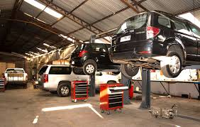

Docente: Claudio Fuenzalida

Integrantes: Constanza Figueroa

Alexandra Veas

Valentina Morales

Asignatura: Programación Web

Sección: 003D

Fecha: 20/04/2022

MOCKUPS

Registro de usuario

Login

Contacto

Servicios

Reparaciones

Repintado

Polarizado